פתרון ממ"ן 15 | מתמטיקה דיסקרטית 20276 אביב ב1999

תשובה 1

א. הוכחה ישירה ע"י פיתוח אגף שמאל וקיבוץ איברים. את המקרים 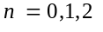 יש לבדוק בנפרד: למשל, עבור 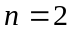 לא נכונה הנוסחה 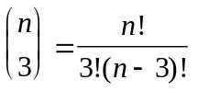 (מדוע?) ובמקומה יש להשתמש בהגדרת המקרים החריגים (עמ' 30 בספר הלימוד) לפיה 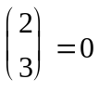.
ב. בשאלה 3.15 מוכחת הזהות 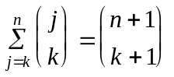. בזכות הגדרת המקרים החריגים, ניתן להמשיך את הסכום באגף שמאל כלפי מטה עד 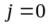(כל האיברים הנוספים שווים 0):
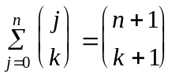 (*)
אנו מעוניינים בסכום:
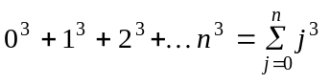
בהצבת תוצאת סעיף א נקבל:
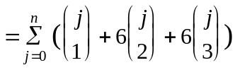
ובעזרת הנוסחה (*) נקבל:
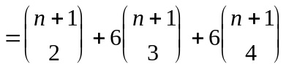
זהו הביטוי הבינומי המבוקש. אם רוצים, ניתן לפתח אותו ולקבל, לאחר סידור, ביטוי מפורש לסכום החזקות השלישיות:
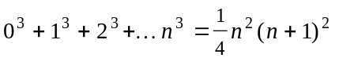
תשובה 2
כל קטע בדיאגרמת הסה של קבוצה סדורה-חלקית מייצג זוג איברים, שאחד מהם מכסה את השני. מהגדרת המושג "מכסה", קבוצה 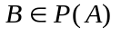 מכסַה קבוצה 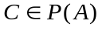 לגבי רלצית ההכלה אם ורק אם קיים:
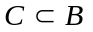 ואין אף קבוצה 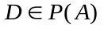 המקיימת 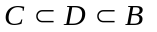 (הכלות-ממש).
עבור B,C סופיות, מובן שתנאי זה מתקיים אם ורק אם קיים:
ומספר אברי C קטן ב- 1 ממספר אברי B.

כעת, לקבוצה A בת n איברים יש 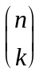 תת-קבוצות בנות k איברים.
אם B בת k איברים, יש לה k תת-קבוצות בנות 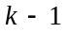 איברים (ע"י השמטת איבר אחד של B בכל פעם, או אם נרצה, כמקרה פרטי של הנוסחה הנ"ל). נשים לב שטענה זו נכונה גם אם B ריקה.
לפיכך מספר הקטעים בדיאגרמת הסה של רלצית ההכלה מעל 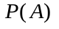 הוא 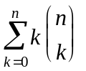.
לפי שאלה 3.9 בעמ' 71 בכרך "קומבינטוריקה", סכום זה שווה 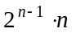.

תשובה 3
נתחיל בסעיף c. מספר הפונקציות של קבוצה A בת n איברים על קבוצה B בת k איברים ניתן לחישוב בעזרת עקרון ההכלה וההפרדה (דוגמא לחישוב כזה מופיעה בשאלה 4.14 בעמ' 89 בספר הלימוד):
מספר כל הפונקציות של A ל- B הוא 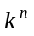 (שאלה 1.32 עמ' 17 בספר הלימוד).
ב.ה.כ. נניח כי 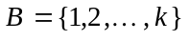. עבור 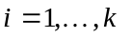 תהי 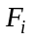 קבוצת כל הפונקציות של A ל- B אשר המספר i אינו נמצא בתמונתן. יש k קבוצות כאלו. לפי אותה נוסחה (מספר כל הפונקציות של קבוצה נתונה לאחרת), גודל כל קבוצה כזו הוא 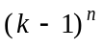. כדי ליישם את עקרון ההכלה וההפרדה, עלינו להתבונן בחיתוכים של j קבוצות שונות. יש 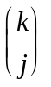 דרכים לבחור j קבוצות שונות. חיתוך כל j קבוצות שונות כאלו מכיל 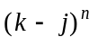 פונקציות. מכאן, לפי עקרון ההכלה וההפרדה, מספר כל הפונקציות של A על B הוא
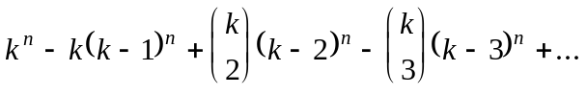,
כלומר שווה לסעיף d (המתוקן).

את יתר הסעיפים לא ננסה לחשב, אלא נשווה קומבינטורית בינם לבין סעיף c, באופן הבא:

כל פונקציה f של A על מגדירה "חלוקה סדורה" באורך k של A, כלומר סדרה של k תת-קבוצות של A, זרות ולא-ריקות, שאיחודן הוא A:
הקבוצה הראשונה בסדרה היא 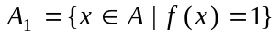.
בדומה, לכל 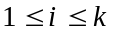 נגדיר 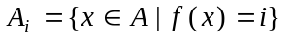.
מכיוון ש- f היא על, כל הקבוצות הללו לא ריקות. מכיוון ש- f היא פונקציה של A, הרי הן זרות ואיחודן הוא כל A. אולם קיבלנו יותר מאשר חלוקה של A: בבניה זו הגדרנו מיהי הקבוצה הראשונה, השניה וכו', כלומר קיבלנו סדרה של קבוצות, להבדיל מחלוקה "רגילה" בה אין חשיבות לסדר הקבוצות בחלוקה.

* מצד שני , סדרת k הקבוצות 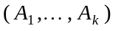 שקיבלנו מתוך f מגדירה לגמרי את f : היא קובעת לאן עובר כל איבר של A: האיברים השייכים ל- 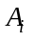 עוברים ל- i . כמו כן, כל "חלוקה סדורה" של A מגדירה באותו אופן פונקציה של A על 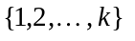. לפיכך מספר הפונקציות של A על הוא כמספר החלוקות הסדורות של A ל- k תת-קבוצות.

** הנה ניסוח מדויק יותר של הנ"ל: תהי F קבוצת הפונקציות של A על , ותהי G קבוצת כל הסדרות באורך k שאבריהן קבוצות חלקיות של A ,כאשר בכל סדרה הקבוצות זרות זו לזו, לא-ריקות ואיחודן הוא A. הבניה שתיארנו מגדירה פונקציה של F ל- G: לכל 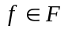 התאמנו סדרה השייכת ל- G. ההסבר בפיסקה הקודמת מראה כי פונקציה זו של F ל- G היא חד-חד-ערכית ועל (האם ברור לך איזה קטע בפיסקה מראה שהיא חח"ע ואיזה קטע מראה שהיא על?) . מכאן השוויון בגודל בין שתי הקבוצות.

כעת, מכל חלוקה סדורה באורך k ניתן לקבל 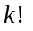 חלוקות סדורות (כולל המקורית), ע"י תמורות בין k התת-קבוצות (שינוי סדר אברי החלוקה הסדורה). כל החלוקות הסדורות הללו (ורק הן) מגדירות אותה חלוקה "רגילה", שבה אין חשיבות לסדר. לפיכך, מספר החלוקות הסדורות באורך k של A גדול פי ממספר החלוקות ה"רגילות" של A ל-k תת-קבוצות לא-ריקות, שהוא המתואר בסעיף a.

נותר לטפל בסעיף b. לכל סדרה 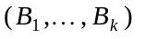 המקיימת את תנאי סעיף b , נתבונן בסדרה
(*)
מהנתון ב- b נובע כי כל ההפרשים הללו אינם ריקים, הם זרים זה לזה ואיחודם הוא A.
בכך הגדרנו פונקציה של קבוצת הסדרות המתוארות בסעיף b לקבוצת החלוקות הסדורות של A באורך k. האם פונקציה זו היא חח"ע ועל? הַראו שכן, ע"י נימוק בסגנון דומה למה שעשינו בהשוואה בין c לבין החלוקות הסדורות, בפיסקאות המסומנות *, **. ראו גם פירוט לגבי הוכחת חח"ע ועל בעזרת פונקציה הפוכה, באוסף השאלות הפתורות, קבוצה 3 שאלה 1.
לפיכך המספר המתואר ב- b שווה לזה המתואר ב- c . כאמור, מספר זה שווה למספר ב- d , וגדול פי מזה של a.

תשובה 4
נסמן ב- 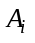 את קבוצת הלילות בהם פגשה הידועה את מכשפה .
עבור 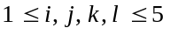 ושונים זה מזה, הנתונים הם:
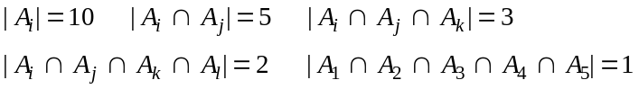

לפי הכלה והפרדה בצורה המופיעה בעמ' 88,

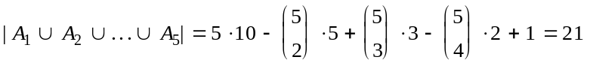
לאחר הוספת 6 לילות בודדים (אם נחשיב גם אותם כחלק מהועידה) על הר קירח, התשובה: 27.

תשובה 5
עקב התנאי ב"הבהרה" (יתכן שתלמיד לקח למשל את התיק השייך לו אך לא את המימיה שלו), לא ניתן להשתמש בנוסחה לאי-סדר מלא . במקום זה יש לבצע חישוב הדומה לחישוב שבהוכחת הנוסחה לאי-סדר מלא (עמ' 90 בספר הלימוד):
לחלוקה של כל התיקים והמימיות ל- n הילדים, תיק אחד ומימיה אחת לכל ילד, נקרא מצב.
מספר כל המצבים, ללא הגבלות: 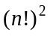 (מדוע?)
נסמן ב- את קבוצת המצבים בהם ילד i מצא הן את המימיה והן את התיק השייכים לו.
עבור i נתון, יש 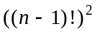 מצבים כאלה (מדוע?).
עבור 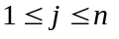, החיתוך של j -ים שונים מכיל בדיוק 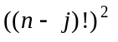 מצבים.
לפי עקרון ההכלה וההפרדה, מספר המצבים המותרים בשאלה הוא:
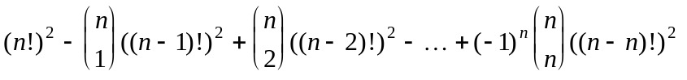
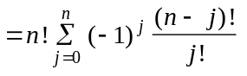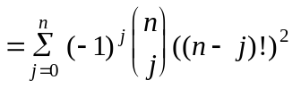

אִתַּי הראבן
אפריל 1999

